摘要
随着计算机和互联网技术的发展，网络教育与计算机辅助教学引发了一场深刻的教育模式和教育观念的变革。一方面计算机技术减轻了教育者的工作量，提供了更丰富的教育表现形式，并可在教育资源和教育对象之间建立联系；另一方面互联网技术使得更为广泛的群体可以远程接受到更高质量的教育。
本文介绍了基于linux,mysql,rabbitMQ架设的平台上综合运用python，数据库技术构建的“山东科技大学网上测评系统”中的评测系统的具体实现。该系统是基于二层（Client/Server，C/S）的体系结构的应用软件。具有良好的交互性、健壮性、存取安全、速度快等特点。允许测评服务器和测评客户端分布式部署，以便提高整个测评系统的性能和灵活性。在软件开发过程中，我们采用了分层设计，远程过程调用等创新技术。对于易变模块提供接口，从而稳定了核心模块。

关键词：网上测评系统，任务分配器，rabbitMQ，远程过程调用

ABSTRACT

With the development of computer and Internet technology, online education and computer-aided teaching has triggered a profound mode of education and educational concepts change. On the one hand, computer technology has reduced the workload of the educators, and provided a richer form of educational performance, and can establish contact between the educational resources and educational objects; On the other hand, Internet technology enables a wider range of groups that can remotely receive more quality education.
This article describes the erected platform based on linux, mysql, rabbitMQ integrated use of python, database technology to build the concrete implementation of the evaluation system in the “online evaluation system of Shandong University of Science and Technology”, The system is based on two-tier architecture (Client / Server, C/S) of the application software. It has a good interactive, robust, access to safe, fast and so on. In software development process, we have adopted many innovative technologies such as the hierarchical design, remote procedure call and so on. To the volatile modules of the User Interface, we propose interface to achieve it .

Keywords: Online-Judge，task dispatcher,rabbitMQ,RPC

目录
1 绪论 1
1.1研发背景和意义 1
1.2研究现状 2
2课题研究相关技术综述 4
2.1消息队列 4
2.2高级消息队列 6
2.3 rabbitMQ 一种AMQP的实现 13
2.4 python 语言简介 15
2.5 远程过程调用 17
2.6 对象序列化 18
3 需求分析 19
3.1 可行性研究 19
3.2业务流程图 21
4 系统分析 22
4.1 系统的组成 22
4.2记录的生命周期 23
4.3 系统运作 25
5 系统设计 27
5.1 数据库设计 27
5.2 模块设计 29
6 系统实施 31
6.1 代码实现 31
6.2测试的基本原则与方法 36
7 结论 37
参考文献 38
致谢辞 39
附录1 英文原文 40
附录2 中文译文 57

1 绪论

研发背景和意义
Online Judge系统（简称OJ）是一个在线的判题系统。用户可以在线提交程序多种程序（如C、C++、Pascal）源代码，系统对源代码进行编译和执行，并通过预先设计的测试数据来检验程序源代码的正确性。
一个用户提交的程序在Online Judge系统下执行时将受到比较严格的限制，包括运行时间限制，内存使用限制和安全限制等。用户程序执行的结果将被Online Judge系统捕捉并保存，然后再转交给一个裁判程序。该裁判程序或者比较用户程序的输出数据和标准输出样例的差别，或者检验用户程序的输出数据是否满足一定的逻辑条件。最后系统返回给用户一个状态：通过（Accepted,AC）、答案错误(Wrong Answer,WA)、超时(Time Limit Exceed,TLE)、超过输出限制（Output Limit Exceed,OLE)、超内存（Memory Limit Exceed,MLE）、运行时错误（Runtime Error,RE）、格式错误（Presentation Error,PE)、或是无法编译（Compile Error,CE），并返回程序使用的内存、运行时间等信息。
Online Judge系统最初使用于ACM-ICPC国际大学生程序设计竞赛和OI信息学奥林匹克竞赛中的自动判题和排名。现广泛应用于世界各地高校学生程序设计的训练、参赛队员的训练和选拔、各种程序设计竞赛以及数据结构和算法的学习和作业的自动提交判断中。

研究现状
ACM 国际大学生程序设计竞赛是一项规模很大、影响广泛的赛事，我校近三年开始参加此项比赛，并在省赛中取得好成绩。国内外许多高校都通过建立自己的ACM 网站来宣传此项赛事，并提供训练和竞赛的平台。其中浙江大学ACM网站(http://acm.zju.edu.cn )是国内最早也是最有名气的在线提交判题系统，它基于linux/php技术构架。北京大学ACM网站(http://acm.pku.edu.cn)运行于windows服务平台，基于Tomcat服务器架构，虽然建立较晚，但其快速的题目更新，频繁的在线比赛，也赢得了不少人气。
综观这些在线判题系统，不管是国内的还是国外的，无论采用什么平台开发，他们都具有如下共同特点:
功能都大体相当，都实现了C, C++, Pascal, Java等语言编写的源程序的正确/错误的判断。只是有些系统的测试数据更为严谨，判断条件更为苛刻。
由于提交量巨大，需要高速、高容量、高配置的网站服务器甚至小型机支持，并且要随着流量的不断增大，进行服务器的更新、扩容，需要大量的资金投入。
现有的源代码在线评测系统，从开发模式上可以分为C/S结构和B/S结构。早期的评测系统有些采用C/S结构的，但一般只局限于局域网范围内使用。随着互联网的发展，B/S结构己成为趋势。从采用的开发语言来说，由于多采用B/S结构，网站部分的代码一般由动态网页技术，比如JSP, PHP, CGI, ASP.NET等实现，编程语言上一般采用JAVA, C++或者C#等语言。
从现有评测系统的编程思路来说，概括的说是这样一个过程:服务器上有若干题目，用户阅读题目后对题目进行解答。提交代码后服务器会根据用户所选择的语言调用相应的第三方编译器用命令行的方式对用户提交的代码进行编译，如果编译失败，则返回编译错误的结果;如果编译成功，则运行该程序并用预先准备好的标准输入测试用例分别作为输入，经过若干次的执行后会产生对应多个输出结果，然后将输出结果与预先准备好的标准输出测试用例进行比较，如果全部相同，则表示该程序编制正确，给出结果。中间一般会对内存占用、运行时间等进行限制，如果超出会终止程序的执行并给出对应的评判结果信息。

2课题研究相关技术综述

2.1消息队列

2.1.1综述
在计算机科学中，消息队列和电子信箱都是用来解决进程间，或者是同一进程的线程间通信的技术。他们使用队列来传递消息的内容或控制。
消息队列规定了一种异步通信的协议，这意味着消息的发送者和接收者不必在同一时刻访问消息队列。消息发送到队列中并存储在其中直到某一接收者从中取出。消息队列可以隐式或显式的规定要传送的消息的大小以及滞留在队列中的消息数量。
很多消息队列的实现或多或少的与某种平台实现，或与操作系统相关，或者与某种特定的语言绑定。这些消息队列的存在是为了更加方便这些平台的用户的使用。
另外一些消息队列的实现则允许在不同的计算机系统中传递消息，可能连接多种应用或多个操作系统。这些消息队列系统通常提供增强的弹性功能以确保消息在系统出现故障是不会丢失。
这类被称作面向消息的中间件商业应用包括IBM的WebSphere MQ以及Oracle的Advanced Queuing..
面向消息的中间件还有很多开源实现，包括JBoss Messaging, JORAM,
Apache ActiveMQ, Sun Open Message Queue, Apache Qpid , RabbitMQ,
Beanstalk'd and HTTPS QS。

2.1.2 使用
在一个典型的消息队列应用中，一个应用程序将会注册一个软件例程用来监听放置在队列中的消息。
随后的程序将会连接至队列并将消息发送到其中。
消息队列管理程序存储这些消息直至接收者程序从中取出某个所需的消息，接收者进程将会以合适的形式处理这些消息。
通常有一些选项来精确消息的语义，包括：
- 持久性（存储在队列中的数据是否只需保存在内存中还是有必要存储到硬盘中或者提交到数据库中）
- 安全策略（那些程序拥有访问消息的权限）
- 消息清除策略（规定队列或者消息存在的时间）
- 交付策略（是否需要一条消息至少传递一次或者至多一次？）
- 路由策略（如果一个系统拥有多个队列服务器，怎么规定消息和队列的映射关系？）
- 批处理策略（接到消息立马传递还是等消息达到一定数量一起传递？）
- 何时确定一条消息是否入队？何时队列接收到这条消息？
- 一个发布者可能会需要知道消息是否被接收者收到。
所有的这些考虑都会在系统效率，系统可靠性和事务语义方面产生实质性影响。

2.1.3 同步VS异步
现在很多广为人知在使用的通信协议都是同步传输的。比如HTTP协议，在互联网及web服务中使用的，就是一个很显然的例子，用户发送一个请求然后等待服务器的相应。
但是，存在很多不适宜使用同步的场景，比如说AJAX ( Asynchronous
Javascript and XML)就是异步地传递文本和XML消息来更新相应网页中的部分内容。Google建议就是使用的这种方法。
其他的异步应用广泛地存在在事件通知系统和发布/订阅系统中。
- 当某种特定的事件发生时，一个应用程序可能需要通知其它相关的应用程序，但是它本身不需要等待一个请求。
- 在发布/订阅者系统中，发布者程序也同样不需要来自订阅者的请求。
在上述的例子中，发布者不需要知道来自接收者的请求，这完全没有意义，即使接收者崩溃了也无妨.

2.2高级消息队列

2.2.1综述
高级消息队列协议（AMQP）是一个异步消息传递所使用的应用层协议规范。作为线路层协议，而不是API（例如JMS），AMQP 客户端能够无视消息的来源任意发送和接受信息。现在，已经有相当一部分不同平台的服务器和客户端可以投入使用。
AMQP的原始用途只是为金融界提供一个可以彼此协作的消息协议，而现在的目标则是为通用消息队列架构提供通用构建工具。因此，面向消息的中间件 （MOM）系统，例如发布/订阅队列，没有作为基本元素实现。反而通过发送简化的AMQ实体，用户被赋予了构建例如这些实体的能力。这些实体也是规范的一 部分，形成了在线路层协议顶端的一个层级：AMQP模型。这个模型统一了消息模式，诸如之前提到的发布/订阅，队列，事务以及流数据，并且添加了额外的特性，例如更易于扩展，基于内容的路由。
AMQP最初是为了设计提供一个厂商中立(即能在多个供应商的之间)的协议，来管理企业业务系统中的信息流。
AMQP是一个提供后端系统（比如服务和数据存储）和前端系统（终端用户程序）集合点的中间件。最早的应用是在实时订单和市场数据频繁产生的金融业交易平台。虽然原本是企业内部的应用，但是AMQP可以很容易地应用在组织之间的信息转发。
AMQP使系统架构师基于一个简单的底层模型构建一个通用的消息传递模式。典型的消息传递模式有:
- 请求-响应模式（request-response）
消息来自或发送到某个特定的接收者。
- 发布-订阅者模式（publish-and-subscribe）
信息被发送到一组订阅相关信息的订阅者。
- 循环模型（round-robin）
任务被公平的分发到接收者中。
这个协议规范在客户机和服务器间定义了一个二进制线路层协议(a binary wire protocol),服务器也被称作中间代理人（broker）。除此之外，该规范还规定了一个消息队列模型和实现必须提供的服务。
AMQP的队列模型规定了广泛的消息用例范围，而且规范了客户机和代理人的功能。Broker主要分为两类：交换器（exchange）和消息队列（message queue）。消息队列存储消息，你可以选择持久化消息，也可以不用选择，为了提升互通性，一些消息队列指定了这些方面的选择，比如，当你需要时你可以请求中间代理人产生一个新的消息队列。
标准的AMQP交换器没有为消息的存储规定语义，它们把消息分派到代表相应接收者的队列里。交换器（exchange）实现一系列的消息路由技术，如下所示:
- One-to-one(1到1的消息传递)
- One-to-N(1到N的消息传递)
- One-to-one-of-N
交换器可以从多个sender接收消息, AMQP 允许one-to-any和N-to-any的路由方式。这些配置交换器的规则被称作是绑定（binding）。

2.2.2 AMQP 协议
AMQP协议是一种二进制协议，提供客户端应用与消息中间件之间异步、安全、高效地交互。从整体来看，AMQP协议可划分为三层：
- 模型层
- 会话层
- 传输层
这种分层架构类似于OSI网络协议，可替换各层实现而不影响与其它层的交互。AMQP定义了合适的服务器端域模型，用于规范服务器的行为(AMQP服务器端可称为broker)。在这里Model层决定这些基本域模型所产生的行为，这种行为在AMQP中用”command”表示，在后文中会着重来分析这些域模型。Session层定义客户端与broker之间的通信(通信双方都是一个peer，可互称做partner)，为command的可靠传输提供保障。Transport层专注于数据传送，并与Session保持交互，接受上层的数据，组装成二进制流，传送到receiver后再解析数据，交付给Session层。Session层需要Transport层完成网络异常情况的汇报，顺序传送command等工作。

Model Layer
Exchanges Queues Transactions
Acess Control Data Types

Session Layer
Command Control Exceptions
Confirmation Completion Replay
Synchronization

Transpot Layer
Data encoding Framing Multiplexing
Failure detection

图2.1 AMQP协议层
图2.1是对AMQP协议的大致说明。下面会以我们对消息服务的需求来理解AMQP所提供的域模型。 消息中间件的主要功能是消息的路(Routing)和缓存(Buffering)。在AMQP中提供类似功能的两种域模型：Exchange 和 Message queue，如图2.2所示。
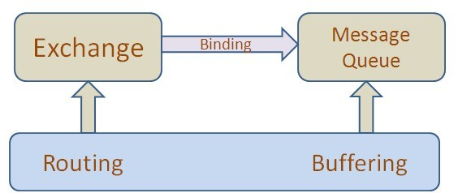
图2.2 exchange 和message queue的工作原理
Exchange接收消息生产者(Message Producer)发送的消息根据不同的路由算法将消息发送往Message queue。
Message queue会在消息不能被正常消费时缓存这些消息，具体的缓存策略由实现者决定，当message queue与消息消费者(Message consumer)之间的连接通畅时，Message queue有将消息转发到consumer的责任。
Message是当前模型中所操纵的基本单位，它由Producer产生，经过Broker被Consumer所消费。它的基本结构有两部分: Header和Body。Header是由Producer添加上的各种属性的集合，这些属性有控制Message是否可被缓存，接收的queue是哪个，优先级是多少等。Body是真正需要传送的数据，它是对Broker不可见的二进制数据流，在传输过程中不应该受到影响。
Broker中会存在多个Message queue，Exchange怎样知道它要把消息发送到哪个Message queue中去呢? 这就是上图中所展示Binding的作用。Message queue的创建是由client application控制的，在创建Message queue后需要确定它来接收并保存哪个Exchange路由的结果。Binding是用来关联Exchange与Message queue的域模型。Client application控制Exchange与某个特定Message queue关联，并将这个queue接受哪种消息的条件绑定到Exchange，这个条件也叫Binding key或是 Criteria。
在与多个Message queue关联后，Exchange中就会存在一个路由表，这个表中存储着每个Message queue所需要消息的限制条件。Exchange就会检查它接受到的每个Message的Header及Body信息，来决定将Message路由到哪个queue中去。Message的Header中应该有个属性叫Routing Key，它由Message发送者产生，提供给Exchange路由这条Message的标准。Exchange根据不同路由算法有不同有Exchange Type。比如有Direct类似，需要Binding key等于Routing key；也有Binding key与Routing key符合一个模式关系；也有根据Message包含的某些属性来判断。一些基础的路由算法由AMQP所提供，client application也可以自定义各种自己的扩展路由算法。那么一个Message的处理流程类似于图2.3这样：

Virtual Host

Publisher
Application

Message
Exchange
Message
Queue
Consumer

图2.3 message 的处理流程
Virtual Host。一个Virtual Host可持有一些Exchange和Message queue。它是一个虚拟概念，一个Virtual Host可以是一台服务器，也可以是由多台服务器组成的集群。同步扩展下，Exchange与Message queue的部署也可以是一台或是多台服务器上。
Message的产生者和消费者可能是同一个应用。整个AMQP定义的就是Client application与Broker之间的交互。
在AMQP中，Client application想要与Broker沟通，就需要建立起与Broker的connection，这种connection其实是与Virtual Host相关联的，也就是说，connection是建立在client与Virtual Host之间。可以在一个connection上并发运行多个channel，每个channel执行与Broker的通信，我们前面提供的session就是依附于channel上的。
这里的Session可以有多种定义，既可以表示AMQP内部提供的command分发机制，也可以说是在宏观上区别与域模型的接口。正常理解就是我们平时所说的交互context，主要作用就是在网络上可靠地传递每一个command。在AMQP的设计中，应当是借鉴了TCP的各种设计，用于保证这种可靠性。
在Session层，为上层所需要交互的每个command分配一个惟一标识符(可以是一个UUID)，是为了在传输过程中可以对command做校验和重传。Command发送端也需要记录每个发送出去的command到Replay Buffer，以期得到接收方的回馈，保证这个command被接收方明确地接收或是已执行这个command。对于超时没有收到反馈的command，发送方再次重传。如果接收方已明确地回馈信息想要告知command发送方但这条信息在中途丢失或是其它问题发送方没有收到，那么发送方不断重传会对接收方产生影响，为了降低这种影响，command接收方设置一个过滤器Idempotency Barrier，来拦截那些已接收过的command。 关于这种重传及确认机制，可以参考下TCP的相关设计。
上面大致介绍了AMQP的域模型及连接机制中的确认及重传模型，不涉及AMQP的详细二进制规范。

2.3 rabbitMQ 一种AMQP的实现

2.3.1 综述
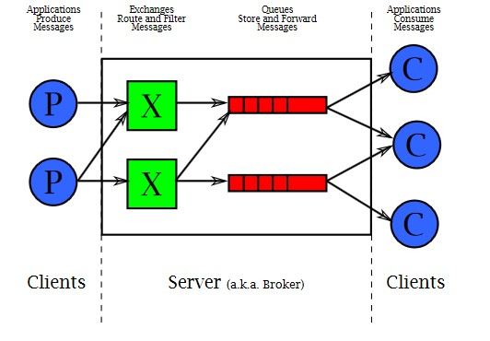
RabbitMQ 是由 LShift 提供的一个 Advanced Message Queuing Protocol (AMQP) 的开源实现，由以高性能、健壮以及可伸缩性出名的 Erlang 写成，因此也是继承了这些优点。虽然是由erlang语言开发，但是它支持相当多的语言，主流语言如C/C++,Python,Java,C#,perl,php,ruby都得到了很好的支持。
RabbitMQ的结构图如图2.4所示：

图2.4 rabbitMQ的工作原理

几个概念说明：
Broker：简单来说就是消息队列服务器实体。
Exchange：消息交换机，它指定消息按什么规则，路由到哪个队列。
Queue：消息队列载体，每个消息都会被投入到一个或多个队列。
Binding：绑定，它的作用就是把exchange和queue按照路由规则绑定起来。
Routing Key：路由关键字，exchange根据这个关键字进行消息投递。
virtual host：虚拟主机，一个broker里可以开设多个virtual host，用作不同用户的权限分离。
producer：消息生产者，就是投递消息的程序。
consumer：消息消费者，就是接受消息的程序。
channel：消息通道，在客户端的每个连接里，可建立多个channel，每个channel代表一个会话任务。
消息队列的使用过程大概如下：
（1）客户端连接到消息队列服务器，打开一个channel。
（2）客户端声明一个exchange，并设置相关属性。
（3）客户端声明一个queue，并设置相关属性。
（4）客户端使用routing key，在exchange和queue之间建立好绑定关系。
（5）客户端投递消息到exchange。
exchange接收到消息后，就根据消息的key和已经设置的binding，进行消息路由，将消息投递到一个或多个队列里。
exchange也有几个类型，完全根据key进行投递的叫做Direct交换机，例如，绑定时设置了routing key为”abc”，那么客户端提交的消息，只有设置了key为”abc”的才会投递到队列。对key进行模式匹配后进行投递的叫做Topic交换机，符号”#”匹配一个或多个词，符号”*”匹配正好一个词。例如”abc.#”匹配”abc.def.ghi”，”abc.*”只匹配”abc.def”。还有一种不需要key的，叫做Fanout交换机，它采取广播模式，一个消息进来时，投递到与该交换机绑定的所有队列。
RabbitMQ支持消息的持久化，也就是数据写在磁盘上。消息队列持久化包括3个部分：
（1）exchange持久化，在声明时指定durable => 1
（2）queue持久化，在声明时指定durable => 1
（3）消息持久化，在投递时指定delivery_mode => 2（1是非持久化）
如果exchange和queue都是持久化的，那么它们之间的binding也是持久化的。如果exchange和queue两者之间有一个持久化，一个非持久化，就不允许建立绑定。
Pika是python的一个rabbitMQ的模块包，可以用它来连接rabbitMQ服务器。

2.4 python 语言简介
Python（KK 英语发音：/'paɪθɑn/, DJ 英语发音：/ˈpaiθən/）是一种面向对象、直译式计算机程序设计语言。Python语法简捷而清晰，具有丰富和强大的类库。它常被昵称为胶水语言，它能够很轻松的把用其他语言制作的各种模块（尤其是C/C++）轻松地联结在一起。常见的一种应用情形是，使用python快速生成程序的原型（有时甚至是程序的最终界面），然后对其中有特别要求的部分，用更合适的语言改写，比如3D游戏中的图形渲染模块，速度要求非常高，就可以用C++重写。
简单：Python是一种代表简单主义思想的语言。阅读一个良好的Python程序就感觉像是在读英语一样。它使你能够专注于解决问题而不是去搞明白语言本身。
免费、开源：Python是FLOSS（自由/开放源码软件）之一。使用者可以自由地发布这个软件的拷贝、阅读它的源代码、对它做改动、把它的一部分用于新的自由软件中。FLOSS是基于一个团体分享知识的概念。
高层语言：用Python语言编写程序的时候无需考虑诸如如何管理你的程序使用的内存一类的底层细节。
可移植性：由于它的开源本质，Python已经被移植在许多平台上（经过改动使它能够工作在不同平台上）。
解释性：一个用编译性语言比如C或C++写的程序可以从源文件（即C或C++语言）转换到一个你的计算机使用的语言（二进制代码，即0和1）。这个过程通过编译器和不同的标记、选项完成。
运行程序的时候，连接/转载器软件把你的程序从硬盘复制到内存中并且运行。而Python语言写的程序不需要编译成二进制代码。你可以直接从源代码运行 程序。
在计算机内部，Python解释器把源代码转换成称为字节码的中间形式，然后再把它翻译成计算机使用的机器语言并运行。这使得使用Python更加简单。也使得Python程序更加易于移植
面向对象：Python既支持面向过程的编程也支持面向对象的编程。在“面向过程”的语言中，程序是由过程或仅仅是可重用代码的函数构建起来的。在“面向对象”的语言中，程序是由数据和功能组合而成的对象构建起来的。
可扩展性：如果需要一段关键代码运行得更快或者希望某些算法不公开，可以部分程序用C或C++编写，然后在Python程序中使用它们。
可嵌入性：可以把Python嵌入C/C++程序，从而向程序用户提供脚本功能。
丰富的库：Python标准库确实很庞大。它可以帮助处理各种工作，包括正则表达式、文档生成、单元测试、线程、数据库、网页浏览器、CGI、FTP、电子邮件、XML、XML-RPC、HTML、WAV文件、密码系统、GUI（图形用户界面）、Tk和其他与系统有关的操作。这被称作Python的“功能齐全”理念。除了标准库以外，还有许多其他高质量的库，如wxPython、Twisted和Python图像库等等。

2.5 远程过程调用
RFC是远程过程调用（Remote Function Call，也叫远程函数调用。进程间通信 (IPC)是在多任务操作系统或联网的计算机之间运行的程序和进程所用的通信技术。有两种类型的进程间通信(IPC)。
通过IPC和RPC，程序能利用其它程序或计算机处理的进程。客户机/服务器模式计算把远程过程调用与其它技术如消息传递一道，作为系统间通信的一种机制。
Python中的XML-RPC是一个远程过程调用库，它通过http来传输XML文件。通过这个库，客户端可以调用远程服务器上的相应方法并得到结构化的数据。Xmlrpclib这个库可以处理线路层可兼容的python对象和xml文件间的所有翻译细节。

2.6 对象序列化

2.6.1序列化
将对象的状态信息转换为可以存储或传输的形式的过程。在序列化期间，对象将其当前状态写入到临时或持久性存储区。以后，可以通过从存储区中读取或反序列化对象的状态，重新创建该对象。
序列化使其他代码可以查看或修改那些不序列化便无法访问的对象实例数据。通常，对象实例的所有字段都会被序列化，这意味着数据会被表示为实例的序列化数据。这样，能够解释该格式的代码有可能能够确定这些数据的值。类似地，反序列化从序列化的表示形式中提取数据，并直接设置对象状态，这也与可访问性规则无关。

2.6.2序列化解释
序列化是将对象状态转换为可保持或传输的格式的过程。与序列化相对的是反序列化，它将流转换为对象。这两个过程结合起来，可以轻松地存储和传输数据。

2.6.3序列化的解释
- 以某种存储形式使自定义对象持久化
- 将对象从一个地方传递到另一个地方
- 使程序更具维护性

2.6.4在python的中的使用
在python中我们可以使用pickle模块来做到对象的序列化和反序列化，方便实例的数据在网络中传输。

3 需求分析
需求分析的定义是：在管理信息系统开发生命周期中系统调查阶段的各项活动和方法。
需求分析的目标是：按照系统规划原则在业务系统项目的范围内，具体明确系统开发的目标和用户的信息要求。通过对现行系统的管理水平、原始数据的精确程度、规章制度是否齐全和切实可行、各级领导对开发新的管理系统是否有比较清楚地认识和积极的态度、部门级别中是否能够抽调出比较精通本行业管理业务并且对本单位存在问题有深刻理解的相关人员等内容的详细调查，从而获得软件开发的基础，确定总体设计的限制条件，确认软件测试的具体要求，定义详细的功能模块，以求达到协助系统开发的根本目的。
在需求分析中，主要采用可行性分析、系统功能和目标、业务流程图等进行描述和分析。

3.1 可行性研究

3.1.1 技术可行性
山东科技大学OJ系统使用Django作为程序开发框架，采用Mysql作为数据库系统，使用python编程语言开发系统。Mysql数据库管理系统完全能够为应用程序提供稳定、高效的后台数据管理，Django+python平台是一个高效、稳定的应用程序开发平台，采用B/S程序架构构建快速的应用程序。系统在学校本地的局域网范围内可以随时访问。为了使系统更加高效和反应及时，我们采用了分布式的结构，将系统分为web服务器和应用服务器。（在本文中，Web服务器专门处理HTTP请求(request)，但是应用程序服务器是通过很多协议来为应用程序提供(serves)商业逻辑(business logic)。）

3.1.2 操作可行性

在介绍操作可行性之前，先简要介绍下系统的角色和功能。

本文所关注的是题目在提交到web服务器之后细节。

用户（user）：包括学生和教师，学生这类用户拥有做题的权限，教师拥有出题和组织比赛的权限等其他权限。

状态（state）：一个提交记录在系统内循环的周期中在不同的阶段它所处的状态是不同的。比如说有pending,compiled,keyword checked等

记录（record）：把学生所作的题目及其它判断信息看作是一条记录，记录拥有很多状态，某一时刻只能处于其中的某一种状态。
可靠性：用户的记录提交后都被存储到数据库中,然后监听器会从数据库中取出记录,送至分派器,分派器会根据其状态路由到特定的队列中去。这样可以保证记录正确的被处理。
安全性：rabbitMQ本身就支持信息的安全传输。
高效性：由于信息每次处理的信息量较大，因此系统对信息的处理能力，响应能力都应是快速而有效的，在软件编制过程中应充分考虑到这一点。在系统设计中，对于每一个特定的状态队列，都会对应很多进程争夺记录，以保证提升记录处理的速度。保证了高效性。
可维护性：系统软件设计时应采用结构化模块设计，以便于开发和维护，也有利于根据情况随时进行功能调整。同时在系统开发时应该充分考虑到用户的日常维护，使之能简便易行。若将来出现新的状态或新的处理流程，只需要在模块中添加该状态，并在远程调用的模块中写上相应的RPF。

3.2业务流程图
业务流程图是一种表明系统内各个单位、人员之间业务关系、作业顺序和管理信息流动的流程图，通过它能够使分析人员找出业务流程中的不合理。业务流程图的层次简单，可读性强；图中采用系统外部实体、单据报表账目、数据流向、业务处理、数据存储六种符号来表示各项内容。具体的相关符号说明如图3.1所示：


开始/结束 流程 文档 数据流向

图3.1 流程图相关符号
Judge服务器和judge客户端的一个流程图如图3.2所示：
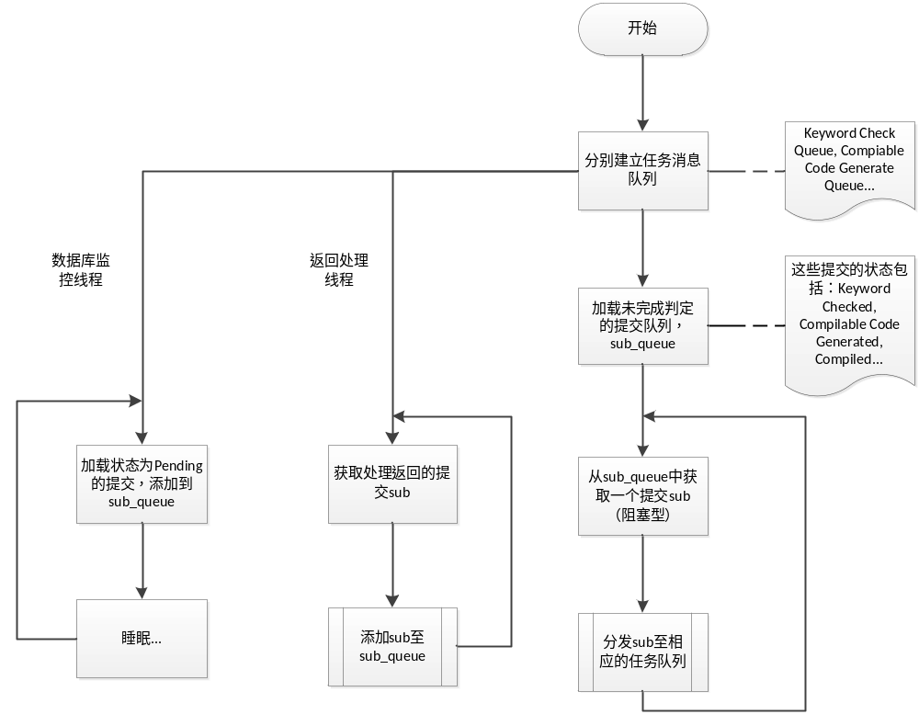

4 系统分析

4.1 系统的组成

Judge Server的主要组成部分如图4.1所示：

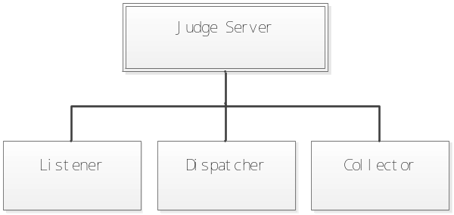

图4.1 judge server 的组成

Judge Server所关注的是如何分派记录，为了更加高效的完成记录的处理。分派器由3个部分组成：监听器，转发器和收集器。

监听器：从数据库中取出未终结状态并路由到相应的消息队列中去，等待转发器获取。

转发器：等待来自客户端的请求，一旦有来自客户端的请求，转发器就会根据其请求到相应的消息队列中取出一个记录，在这个过程中，python的pika模块会提供想tcp/ip协议中的那种应答，若受到来自请求的收到应答，该记录就会在消息队列中清除掉。否则，则会转发给其他的请求。这样做是为了保证每个记录在某个状态时都会得到有且仅有一次的处理。

收集器：当记录在客户端被处理完时，要把记录回传到数据库。这时需要调用rpc服务器中的相应的函数调用。

在本文中，客户端和judge客户端，任务分派器和Judge Server是同一个意思。

Judge Client 的组成部分如图4.2所示：

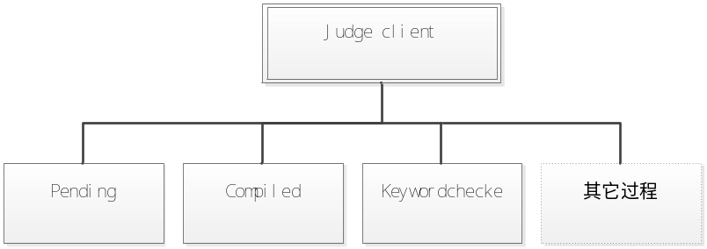

图4.2 judge client 的组成

Judge client 由很多不同阶段的处理过程组成。Judge的流程都是根据所提交记录的工作流规定的。一个题目，是可以规定其工作流程和顺序的。对于某些题目题目，比如说要学生自己实现一个strcpy函数，他是不能使用string.h这个函数库的，所以这个时候要进行关键字检查。不能在文件中出现string.h字符串。此时对于这个题目就会有keyword checke这么一个处理过程。倘若其他做ACM题，就没有这个必要了。这个例子是为了说明对于一个题目而言，其工作流是可以自定义的。

不多最关键的几个过程还是必须要有的，比如编译和运行。

其他可算过程还有：compilable code generate,output check等过程。

若以后还要添加新的过程，也可以很方便的在RPC服务器中添加相应的函数，并注册该函数以便能够对外提供服务。

4.2记录的生命周期

一条记录在提交之后会经历一些的过程如图4.3和图4.4所示：

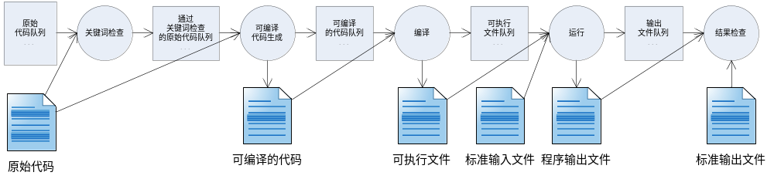

图4.3 记录的生命周期（一）
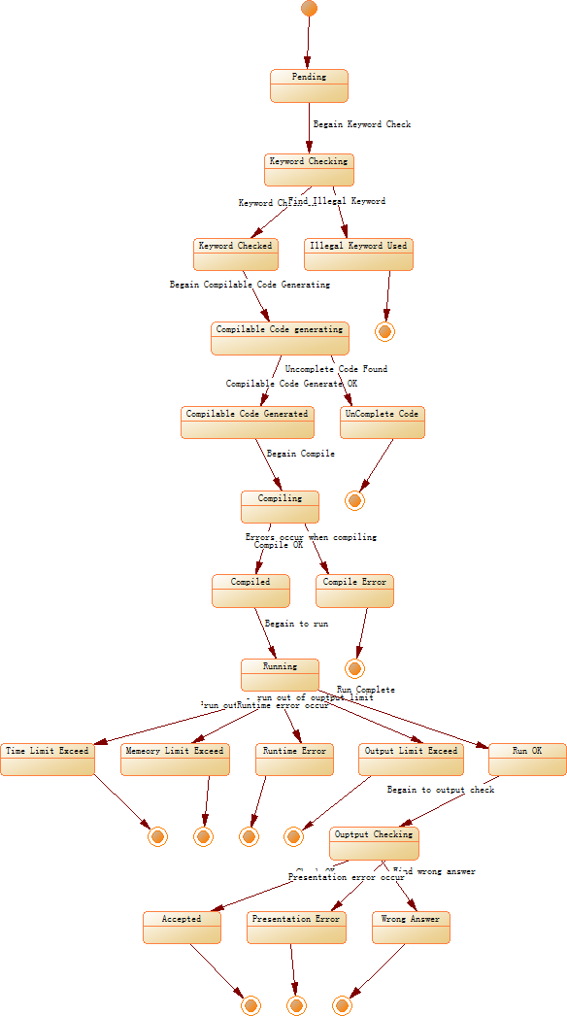

图4.4 记录的生命周期（二）

图4.3和图4.4讲述的都是一个记录的生命周期，只是在图4.3是个简介版本，图4.4是一个状态图的版本。
- 一条记录若有检查关键字的必要，则先要进行keyword check。若检查通过，则进入下一状态，否则处于illegal keyword used 状态而退出循环检查的必要。
- 若是该提交是由多个文档组成的，则需要把代码合成一个可编译的代码，若有错误，则处于uncomplete code状态，退出循环检查，否则进入下一状态。
- 开始进行编译，若编译失败，则处于compile error状态，结束循环。否则进入下一状态。
- 运行编译成功的文件并和记录中的相关限制进行对比。
- 若程序运行时间超出要求则是time limit exceed状态，退出。
- 若程序运行内存超出要求则是MLE状态，推出。
- 若出现内存泄漏，野指针的情况则会处于runtime error状态，退出。
- 若输出超时，则是output limit exceed，退出。
- 如果都没有问题，则是运行正常，将文件输出到一个文件。
- 将输出文件与标准的答案文件进行对比。

4.3 系统运作

系统的运作如图4.5所示：
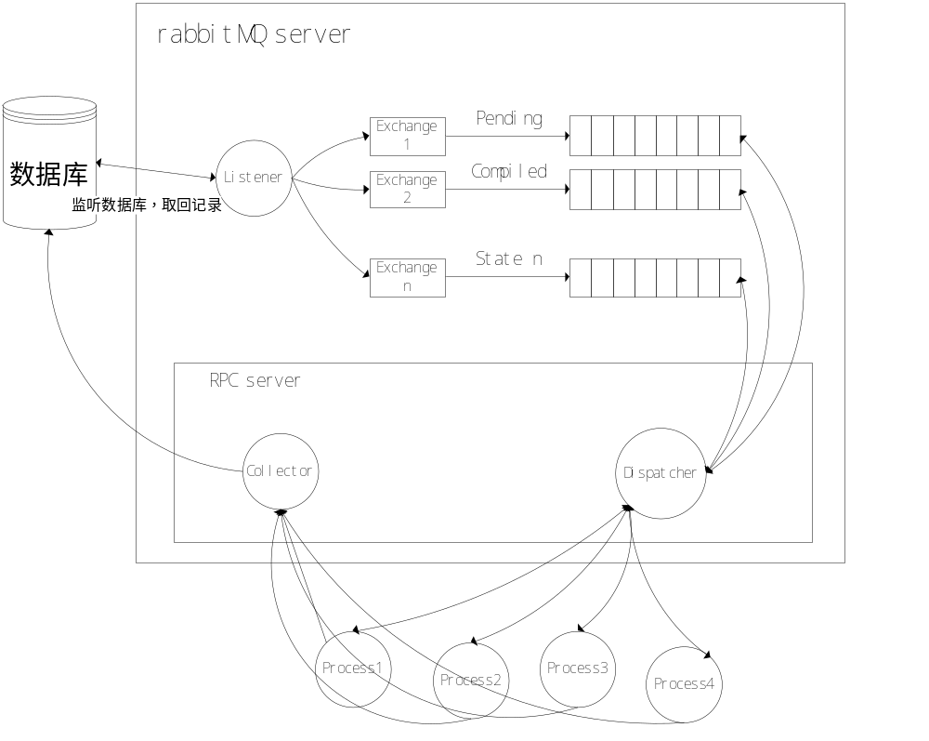

图4.5 系统运作图
- 监听器会定时监听数据库，若有新的未终结状态的记录则取出，交给不同的状态交换机（state exchange），在由交换器路由至不同的消息队列，消息队列是由rabbitmq-server管理的。
- 每一个过程都可以分布在每一个judge client上，但是与rpc服务器交互的单位是进程。每一个过程可以有很多进程，它们或是分布在同一机器上，也可以分布在不同的机器上。对于同一过过程的进程来说，它们是共同争夺同一个消息队列的使用，先到先得。具体的使用过程是：
  - 进程调用rpc服务器的请求接口，在图4.5就是调用dispatcher的接口。
  - Dispatcher取出对应的消息队列中的记录，然后把它传递给向它请求的进程。
  - 待进程处理完该记录后，要把记录提交给服务器，这时就会调用rpc服务器的传回接口，在图4.5中就是collector的sendback接口。然后collector会把记录提交到数据库。
- 然后一直重复1和2的过程。

5 系统设计

5.1 数据库设计

数据库设计是指对于一个给定的应用环境，构造（设计）优化的数据库逻辑模式和物理结构，并据此建立数据库及其应用系统，使之能够有效地存储和管理数据，满足各种用户的应用需求，包括信息管理要求和数据操作要求。

信息管理要求是指在数据库中应该存储和管理那些数据对象；数据操作要求是指对数据对象需要进行哪些操作，如查询，增，删，改，统计等操作。

数据库设计的目标是为了用户和各种应用系统提供一个信息基础设施和高效率的运行环境。高效率的运行环境包括：数据库数据的存储效率，数据库存储空间的利用率，数据库系统运行管理的效率都是高的。

下面的数据表是Judge系统使用到的数据表格，如图5.1,5.2，5.3所示：

1．表名：user如图5.1所示：
功能描述：用来标识用户，在judge系统中使用到的只有submit和accept字段。
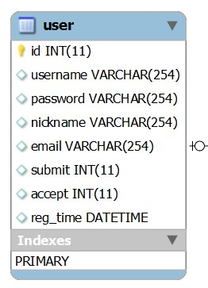
图5.1 user 数据表
2．表名：problem如图5.2所示：
功能描述：一个记录的判断流程依赖这里的judge_flow。当从数据库中取出记录时，转发器会查看当前记录的状态,设为s，并查询s在judge_flow中的下一个状态t，然后该记录就会交给交换器t，由它路由至相应的消息队列。
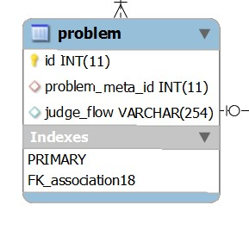
图5.2 problem数据表
3．表名：submission如图5.3所示：
功能描述：记录提交的状态和时间，内存使用情况，转发器会根据status字段确定转发到那个交换器。运行阶段会使用used_time,used_memory 字段。
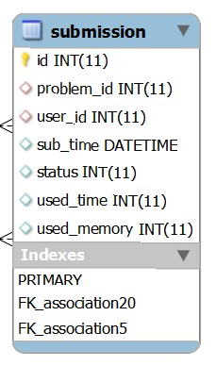
图5.3 submission数据表

5.2 模块设计

5.2.1 监听器
功能:数据库监听器，每个一段时间访问数据库，把不是终结状态的提交取出放到任务队列中，等待来自客户端的请求将相应的提交取走。这是一个生产者。

5.2.2 RPCServer服务器
功能：
1．消息队列分派器，等待来自judgeClient的请求，每来一个请求，就从相应的队列中取出提交消息并传给judgeClient，等到收到来自judgeClient的完成相应时就发给judgeServer一个对应的ACK，然后judgeServer才可以从队列中把这个消息free掉。
2．收集来自JudgeClient的处理结果，并把它写到数据库中。完成collector功能。

6 系统实施
在经过了需求分析、系统分析、系统设计以后，便开始了系统实施阶段。在系统分析和设计阶段，系统开发工作主要集中在逻辑、功能和技术设计上，工作成果是以各种系统分析与设计文档来实现的。系统实施阶段要继承此前各阶段的工作成果，将技术设计转化为物理实现，因此系统实施的成果是系统分析和设计阶段的结晶。同时，系统实施作为系统生命周期中的后期阶段，是把系统设计转化为可以实际运行的物理系统的必然步骤，再好的系统设计，不通过实际实施也只能带来现实效益的空中楼阁。系统实施作为系统最后物理实现阶段，对于系统的质量、可靠性和可维护性等有着十分重要的影响。
系统实施阶段的主要活动由编写代码来实现系统功能。

6.1 代码实现
1．监听器模块的实现：
Listener被设计成一个类，这样的模块更加符合C++的思维，便于维护。其主要数据成员有connection，channel。
Connection是指向rabbitMQ的连接，而不是我们常联想到的数据库的连接，我们需要把从数据库中取到的记录放到消息队列中去，使用该变量可以方便访问rabbitMQ服务器。
Channel即得得到pika.Connection.Channel，是用来收发消息的具体实例。主要有basic_consume(), basic_get()等收消息函数，和basic_publish()等发消息函数。
根据状态分别声明交换机（exchange）和队列（queue）
def bindByStatus(self,status=None):
que = status + "_queue"
exc = status + "_exchange"
self.channel.queue_declare(queue=que, durable=True, # 重启之后会重新建立
exclusive=False, # 如果设置成True，只有创建这个队列的消费者程序才允许连接到该队列。这种队列对于这个消费者程序是私有的
auto_delete=False, # 最后一个消费者断开的时候不会自动删除
)
self.channel.exchange_declare(exchange=exc, type="direct",
durable=True,
auto_delete=False,
)
self.channel.queue_bind(queue=que,
exchange=exc,
routing_key=status, # 根据状态路由
)

从数据库中获取一定数量的未终结状态的提交。NOTE 返回的是query
def getMessages(self):
session = self.getSession()
session.expire_on_commit = False
submissionMessages = []
msg=[]
try:
submissionMessages = session.query(Submission).filter(Submission.status.in_(FetchStatus)).limit(FETCHNUMBER)
for message in submissionMessages:
message.pre_status = message.status
message.status = fetched
msg.append(message)
print "Current Message Status:%d" % message.status
print "sending to the dispatcher...Ok"
session.commit()
except Exception as e:
print "Exception raised in GetMessages()"
print e
finally:
self.closeSession(session)

print 'len of messages=%d'%(len(msg))
return msg
def getNextStauts(self,flow,curStatus):
flow_id = 0
for f in judge_flows:
if curStatus == f[5]:
flow_id = f[0]
break
try:
print "flow_id: " + str(flow_id)
if curStatus == pending:
next_flow_id = flow[0]
else:
next_flow_id = flow[flow.index(str(flow_id)) + 1]
for f in judge_flows:
if next_flow_id == str(f[0]):
return f[6]
except IndexError:
return -1
这是最核心的代码，根据消息的当前状态决定和该题的工作流judge_flows决定接下来应该路由至那个交换器发布。
def public(self,messages):
session = self.getSession()
for message in messages:
flow_string = str(session.query(Problem).get(message.problem_id).judge_flow)
flow = flow_string.split('$')
del flow[0]
status = self.getNextStauts(flow, message.pre_status)
if status == -1:
print "accept"
session.query(Submission).get(message.id).status = accept
session.commit()
continue
exc = status + "_exchange"
key = status
print 'in listener publish the message....now the message->id =%s to %s' % (str(message.id), exc)
self.channel.basic_publish(exchange=exc,
routing_key=key,
body=str(message.id),
properties=pika.BasicProperties(
delivery_mode = 1, ))
self.closeSession(session)

2．RPCServer核心代码
提供给RPClient的接口,根据状态返回请求，使用方法onRequest("Pending")
或者 onRequest("Compiling")，保证了接口的统一。

def onRequest(self,status):
que = status + "_queue"
method_frame, header_frame, body = self.channel.basic_get(queue=que)
if method_frame.NAME == 'Basic.GetEmpty':
print 'Receive empty message.'
else:
print body
self.channel.basic_ack(delivery_tag=method_frame.delivery_tag)
return body # message(submission)

def handleCompilingById(self,mid):
"""
根据id获得这个对象
"""
session = self.getSession()
session.expire_on_commit = False
message = []
try:
message = session.query(Submission).filter(Submission.id == mid).first()
print 'message.id=%d'%message.id
b = pickle.dumps(message)
except Exception as e:
print "Exception raised in handleCompilingById()"
print e
self.closeSession(session)
return b

def getSession(self):
"""
或得数据库session
"""
try:
session = Session() # 开启与数据库的链接
except Exception as e:
print "Open Session Error"
print e
return session

def closeSession(self,session):
try:
session.close() # 关闭与数据库的链接
except Exception as e:
print "Session close Error"
print e

6.2测试的基本原则与方法
系统测试是系统开发周期中的一个十分重要而且漫长的阶段，其重要性体现在它是保证系统质量和可靠性的最后关口，是对整个系统开发过程包括系统分析、系统设计和系统实施的最终审查。虽然本系统在测试之前已经经过了需求分析、系统分析、详细分析等阶段严格的技术审查，但是错误和疏漏的存在还是无法避免的。如果没有再投入运行前的系统测试阶段被发现并纠正，问题迟早会在进行中暴露出来，到那时要纠正错误将会付出更大的代价，甚至会造成不堪设想的后果。因此系统测试是系统开发中一个最重要的环节，它是对系统规格说明、系统设计和编码的最后复审。测试的目的就是在软件投入生产性运行之前，尽可能多地发现软件中的错误。它对系统可靠性的影响至关重要。
（1）测试工作应避免有原开发软件的个人或小组来承担。本系统的测试工作就是有专门的测试人员和最终用户协作完成的，以确保系统的调整符合用户的原本要求。
（2）设计测试方案时，不仅要包括正确的输入数据，而且应包从系统功能出发预期测试结果，把预期测试结果作为测试方案的组成部分；
（3）测试用例不仅要合理、有效的输入数据，要包括无效的或不合理的输入数据。
（4）不仅要检验程序是否作了该做的事，还要检查程序是否同时做了不该做的事情，取出多余的副作用。
（5）软件中仍存在错误的概率和一经发现错误的个数是成正比的。
（6）保留测试用例，作为软件文档的组成部分。
系统测试有两种方法：黑盒测试、白盒测试。
黑盒测试：即把程序看成一个黑盒子，完全不考虑程序的内部结构和处理过程。也就是说黑盒测试是在程序接口处进行的测试，它只检查程序功能是否能按规格说明书的规定正常使用，程序是否能恰当的接收输入数据产生正确的输出信息，并且保持外部信息的完整性。因此黑盒测试又称为功能测试。
白盒测试：即把程序看成装在一个透明的白盒子里，也就是完全了解程序的内部结构和处理过程。这种方法按照程序内部的逻辑测试程序，检验程序中的每条通路是否都能按预定要求正确工作。因此，白盒测试又称为结构测试。
本系统测试主要采用黑盒测试（辅以白盒测试），按各模块分别进行功能测试，得出如下结论：
（1）模块接口正确。参数的个数、属性及对应关系一致。
（2）重要执行路径正确。无不正确的计算，无不适当的控制流而造成的错误。
（3）错误处理能力强。能正确处理外部输入或内部处理引起的错误。
（4）各类数据和循环条件的边界正确。
（5）各模块组装起来的整体能正常工作。
（6）功能、性能与需求说明一致，该系统是可以接受的。

7 结论
我们在开发这个应用时，首先确定了要使用的框架python，django，mysql，sqlalchemy，另外在设计上花费了大量的时间，学习python这些新的语言和框架花费了不少时间，相关库不熟悉，由此导致系统会在某些方面不尽人意，这些都是需要进一步改进的地方。
通过这两个月的开发，熟悉了python的一些架构和msyql数据库的一些知识，在掌握理论的同时也提高了动手和实践的能力。

参考文献
[1] 萨师煊、王珊编著,数据库系统概论(第3版)[M],高等教育出版社,2000年2月
[2] 齐治昌、谭庆平、宁洪编著,软件工程[M].高等教育出版社,2004年2月
[3] John Goerzen著，Python网络编程基础[M], 电子工业出版社,2007年
[4] Magnus Lie Hetland著，Python基础教程[M]，人民邮电出版社，2010年7月
[5] Mark Lutz著，Python学习手册[M],机械工业出版社,2011-4
[6] Vinoski, S. (2006). "Advanced Message Queuing Protocol".[J] Ieee Internet Computing 10 (6): 87–89. DOI:10.1109/MIC.2006.116.
[7] Foong A, Fung J, Newell D. An in-depth analysis of the impact of processor affinity on network performance.[J] IEEE Transactions on Networks, 2004,1:244−250.
[8] 王辉, 胡新华, 张广泉. 集群式程序设计竞赛评测系统设计与开发.计算机应用与软件,2009,9:119−122.

致谢辞
时光匆匆飞逝，四年多的努力与付出,随着论文的完成,终于让我在大学的生活划上了一个完美且圆满的句号，也为将来的人生之路做好了一个很好的铺垫。
感谢山东科技大学信息科学与工程学院的老师四年来对我的教诲，它不仅教会我许多专业方面的知识，更多的是为人处事的道理，四年的大学生活是我人生历程中的最宝贵财富。感谢我的毕业设计校内导师吴震寰老师，吴老师是我在学习这一专业的启蒙老师，四年来不仅教会了我如何学习，还教会了我如何做事，很多的机会和视野都是吴老师提供和开阔的，对此感激不尽。另外感谢吴老师在做毕设期间对我的关怀和嘱咐，让我在母亲住院期间不要分心，一心照顾妈妈。谢谢。
最后，感谢大学四年来教授我课程的老师们，在我人生中最关键的四年里，你们在学习的知识上还有思维的方式上给了我很大的影响。谢谢你们。

附录1 英文原文
Introduction to Parallel Computing
What is Parallel Computing?
Traditionally, software has been written for serial computation:
- To be run on a single computer having a single Central Processing Unit (CPU);
- A problem is broken into a discrete series of instructions.
- Instructions are executed one after another.
- Only one instruction may execute at any moment in time.
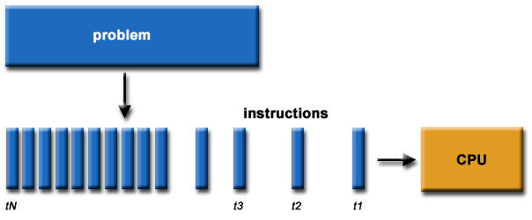
For example:
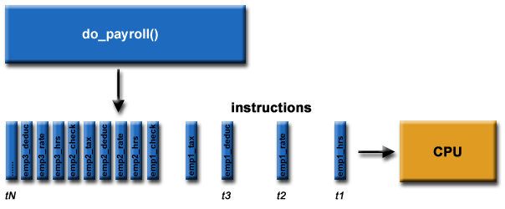
In the simplest sense, parallel computing is the simultaneous use of multiple compute resources to solve a computational problem:
- To be run using multiple CPUs
- A problem is broken into discrete parts that can be solved concurrently
- Each part is further broken down to a series of instructions
- Instructions from each part execute simultaneously on different CPUs
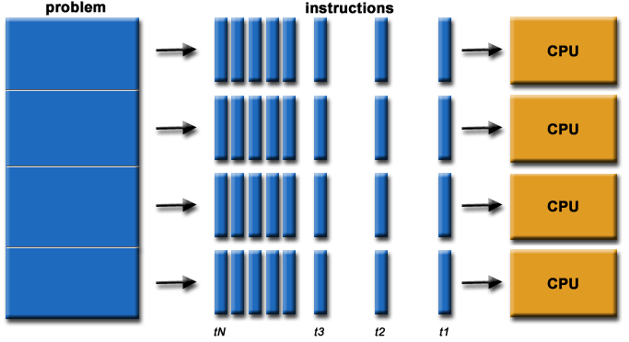
For example:
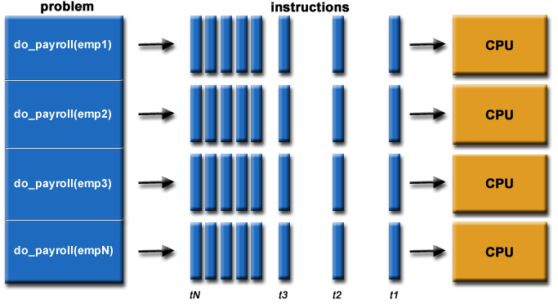
- The compute resources might be:
  - A single computer with multiple processors;
  - An arbitrary number of computers connected by a network;
  - A combination of both.
- The computational problem should be able to:
  - Be broken apart into discrete pieces of work that can be solved simultaneously;
  - Execute multiple program instructions at any moment in time;
  - Be solved in less time with multiple compute resources than with a single compute resource.
The Universe is Parallel:
- Parallel computing is an evolution of serial computing that attempts to emulate what has always been the state of affairs in the natural world: many complex, interrelated events happening at the same time, yet within a sequence. For example:
- Galaxy formation  - Planetary movement  - Weather and ocean patterns  - Tectonic plate drift | - Rush hour traffic  - Automobile assembly line  - Building a jet  - Ordering a hamburger at the drive through
The Real World is Massively Paralle
 Uses for Parallel Computing:
- Historically, parallel computing has been considered to be "the high end of computing", and has been used to model difficult problems in many areas of science and engineering:
  - Atmosphere, Earth, Environment
  - Physics - applied, nuclear, particle, condensed matter, high pressure, fusion, photonics
  - Bioscience, Biotechnology, Genetics
  - Chemistry, Molecular Sciences
  - Geology, Seismology
  - Mechanical Engineering - from prosthetics to spacecraft
  - Electrical Engineering, Circuit Design, Microelectronics
  - Computer Science, Mathematics
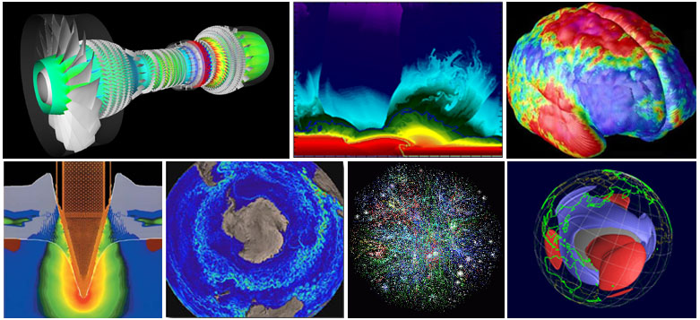 Today, commercial applications provide an equal or greater driving force in the development of faster computers. These applications require the processing of large amounts of data in sophisticated ways. For example:
- Databases, data mining
- Oil exploration
- Web search engines, web based business services
- Medical imaging and diagnosis
- Pharmaceutical design
- Management of national and multi-national corporations
- Financial and economic modeling
- Advanced graphics and virtual reality, particularly in the entertainment industry
- Networked video and multi-media technologies
- Collaborative work environments
Why Use Parallel Computing?
Main Reasons:
Save time and/or money: In theory, throwing more resources at a task will shorten its time to completion, with potential cost savings. Parallel computers can be built from cheap, commodity components.
Solve larger problems: Many problems are so large and/or complex that it is impractical or impossible to solve them on a single computer, especially given limited computer memory.
Provide concurrency: A single compute resource can only do one thing at a time. Multiple computing resources can be doing many things simultaneously.
Use of non-local resources: Using compute resources on a wide area network, or even the Internet when local compute resources are scarce.
Limits to serial computing: Both physical and practical reasons pose significant constraints to simply building ever faster serial computers:
- Transmission speeds - the speed of a serial computer is directly dependent upon how fast data can move through hardware. Absolute limits are the speed of light (30 cm/nanosecond) and the transmission limit of copper wire (9 cm/nanosecond). Increasing speeds necessitate increasing proximity of processing elements.
- Limits to miniaturization - processor technology is allowing an increasing number of transistors to be placed on a chip. However, even with molecular or atomic-level components, a limit will be reached on how small components can be.
- Economic limitations - it is increasingly expensive to make a single processor faster. Using a larger number of moderately fast commodity processors to achieve the same (or better) performance is less expensive.
- Current computer architectures are increasingly relying upon hardware level parallelism to improve performance:
  - Multiple execution units
  - Pipelined instructions
  - Multi-core
The Future:
- During the past 20+ years, the trends indicated by ever faster networks, distributed systems, and multi-processor computer architectures (even at the desktop level) clearly show that parallelism is the future of computing.
- In this same time period, there has been a greater than 1000x increase in supercomputer performance, with no end currently in sight.
Concepts and Terminology
Single Instruction, Single Data (SISD):
- A serial (non-parallel) computer
- Single Instruction: Only one instruction stream is being acted on by the CPU during any one clock cycle
- Single Data: Only one data stream is being used as input during any one clock cycle
- Deterministic execution
- This is the oldest and even today, the most common type of computer
- Examples: older generation mainframes, minicomputers and workstations; most modern day PCs.
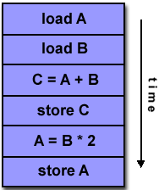
Single Instruction, Multiple Data (SIMD):
- A type of parallel computer
- Single Instruction: All processing units execute the same instruction at any given clock cycle
- Multiple Data: Each processing unit can operate on a different data element
- Best suited for specialized problems characterized by a high degree of regularity, such as graphics/image processing.
- Synchronous (lockstep) and deterministic execution
- Two varieties: Processor Arrays and Vector Pipelines
- Examples:
  - Processor Arrays: Connection Machine CM-2, MasPar MP-1 & MP-2, ILLIAC IV
  - Vector Pipelines: IBM 9000, Cray X-MP, Y-MP & C90, Fujitsu VP, NEC SX-2, Hitachi S820, ETA10
- Most modern computers, particularly those with graphics processor units (GPUs) employ SIMD instructions and execution units.
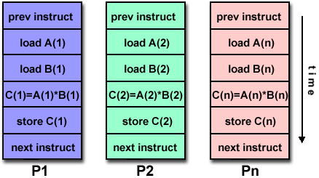
Multiple Instruction, Single Data (MISD):
- A type of parallel computer
- Multiple Instruction: Each processing unit operates on the data independently via separate instruction streams.
- Single Data: A single data stream is fed into multiple processing units.
- Few actual examples of this class of parallel computer have ever existed. One is the experimental Carnegie-Mellon C.mmp computer (1971).
- Some conceivable uses might be:
  - multiple frequency filters operating on a single signal stream
  - multiple cryptography algorithms attempting to crack a single coded message.
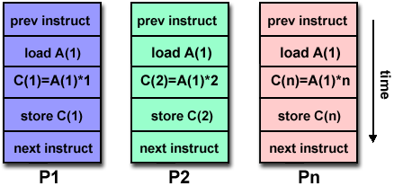
Multiple Instruction, Multiple Data (MIMD):
- A type of parallel computer
- Multiple Instruction: Every processor may be executing a different instruction stream
- Multiple Data: Every processor may be working with a different data stream
- Execution can be synchronous or asynchronous, deterministic or non-deterministic
- Currently, the most common type of parallel computer - most modern supercomputers fall into this category.
- Examples: most current supercomputers, networked parallel computer clusters and "grids", multi-processor SMP computers, multi-core PCs.
- Note: many MIMD architectures also include SIMD execution sub-components
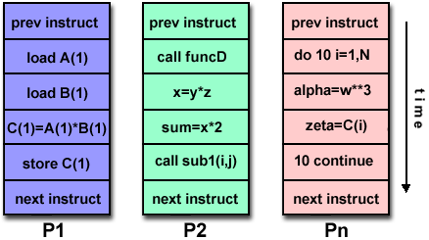

Some General Parallel Terminology

Supercomputing / High Performance Computing (HPC)
Using the world's fastest and largest computers to solve large problems.
Node
A standalone "computer in a box". Usually comprised of multiple CPUs/processors/cores. Nodes are networked together to comprise a supercomputer.
CPU / Socket / Processor / Core
This varies, depending upon who you talk to. In the past, a CPU (Central Processing Unit) was a singular execution component for a computer. Then, multiple CPUs were incorporated into a node. Then, individual CPUs were subdivided into multiple "cores", each being a unique execution unit. CPUs with multiple cores are sometimes called "sockets" - vendor dependent. The result is a node with multiple CPUs, each containing multiple cores. The nomenclature is confused at times. Wonder why?
Task
A logically discrete section of computational work. A task is typically a program or program-like set of instructions that is executed by a processor. A parallel program consists of multiple tasks running on multiple processors.
Pipelining
Breaking a task into steps performed by different processor units, with inputs streaming through, much like an assembly line; a type of parallel computing.
Shared Memory
From a strictly hardware point of view, describes a computer architecture where all processors have direct (usually bus based) access to common physical memory. In a programming sense, it describes a model where parallel tasks all have the same "picture" of memory and can directly address and access the same logical memory locations regardless of where the physical memory actually exists.
Symmetric Multi-Processor (SMP)
Hardware architecture where multiple processors share a single address space and access to all resources; shared memory computing.
Distributed Memory
In hardware, refers to network based memory access for physical memory that is not common. As a programming model, tasks can only logically "see" local machine memory and must use communications to access memory on other machines where other tasks are executing.
Communications
Parallel tasks typically need to exchange data. There are several ways this can be accomplished, such as through a shared memory bus or over a network, however the actual event of data exchange is commonly referred to as communications regardless of the method employed.
Synchronization
The coordination of parallel tasks in real time, very often associated with communications. Often implemented by establishing a synchronization point within an application where a task may not proceed further until another task(s) reaches the same or logically equivalent point.
Synchronization usually involves waiting by at least one task, and can therefore cause a parallel application's wall clock execution time to increase.
Granularity
In parallel computing, granularity is a qualitative measure of the ratio of computation to communication.
- Coarse: relatively large amounts of computational work are done between communication events
- Fine: relatively small amounts of computational work are done between communication events
Parallel Overhead
The amount of time required to coordinate parallel tasks, as opposed to doing useful work. Parallel overhead can include factors such as:
- Task start-up time
- Synchronizations
- Data communications
- Software overhead imposed by parallel compilers, libraries, tools, operating system, etc.
- Task termination time
Massively Parallel
Refers to the hardware that comprises a given parallel system - having many processors. The meaning of "many" keeps increasing, but currently, the largest parallel computers can be comprised of processors numbering in the hundreds of thousands.
Embarrassingly Parallel
Solving many similar, but independent tasks simultaneously; little to no need for coordination between the tasks.
Scalability
Refers to a parallel system's (hardware and/or software) ability to demonstrate a proportionate increase in parallel speedup with the addition of more processors. Factors that contribute to scalability include:
- Hardware - particularly memory-cpu bandwidths and network communications
- Application algorithm
- Parallel overhead related
- Characteristics of your specific application and coding
Parallel Computer Memory Architectures
Shared Memory
General Characteristics:
- Shared memory parallel computers vary widely, but generally have in common the ability for all processors to access all memory as global address space.
- Multiple processors can operate independently but share the same memory resources.
- Changes in a memory location effected by one processor are visible to all other processors.
- Shared memory machines can be divided into two main classes based upon memory access times: UMA and NUMA.
Uniform Memory Access (UMA):
- Most commonly represented today by Symmetric Multiprocessor (SMP) machines
- Identical processors
- Equal access and access times to memory
- Sometimes called CC-UMA - Cache Coherent UMA. Cache coherent means if one processor updates a location in shared memory, all the other processors know about the update. Cache coherency is accomplished at the hardware level.
Non-Uniform Memory Access (NUMA):
- Often made by physically linking two or more SMPs
- One SMP can directly access memory of another SMP
- Not all processors have equal access time to all memories
- Memory access across link is slower
- If cache coherency is maintained, then may also be called CC-NUMA - Cache Coherent NUMA

附录2 中文译文
并行计算简介
什么是并行计算？
长久以来，软件实际上都是串行计算的。
- 运行在一台只有一个CPU的计算机上。
- 一个问题被分解成一系列离散的指令。
- 指令按序执行。
- 同一时刻只有一条指令在执
例如:
在多数情况下，并行计算是同时使用多种计算资源来解决一个可计算的问题。
- 拥有多个CPU
- 一个问题本分解成几个离散但可以同时执行的部分
- 每个部分由被分解成一系列的指令。
- 不同部分的指令可以在不同的CPU上同时执行。
例如：
计算资源可能是：
- 一台计算机拥有多个处理器；
- 很多同时连接到一个网络的计算机；
- 以上两种情况。
这个可以计算的问题应有一下的特点：
- 可以被分为几块同时执行的离散部分。
- 在任何时刻执行多个程序指令;
- 在多个计算资源下花费更少的时间。
并行计算的广泛使用：
并行计算是串行计算的一种演化，来试图模拟自然界中一些状态的情况：许多复杂的，相互关联的且又在同一时间按序发生的事件，比如：
- 星系形成  - 行星运动  - 天气和海洋模式  - 板块漂移 | - 高峰时间交通  - 汽车装配生产线  - 飞机制造
并行计算的使用
一直以来，并行计算被认为是“高性能计算”，而且被应用在解决许多科学和工程领域的难题。
  - 大气，地球，环境
  - 物理应用，核，粒子，凝聚态，高压，融合，光电子
  - 生物科学，生物技术，遗传
  - 化学，分子科学
  - 机械工程 - 从假肢飞船
  - 电气工程，微电子，电路设计
  - 计算机科学，数学
今天，商业应用在高性能计算的发展上提供了更加强劲的驱使力，这些应用需要使用复杂的方式处理大量数据，例如：
  - 数据库，数据挖掘
  - 石油勘探
  - Web搜说引擎，web服务
  - 医学图像和诊断
  - 药物设计
  - 国家和跨国公司的管理
  - 金融和经济建模
  - 先进的图形和虚拟现实，特别是在娱乐界的应用
  - 网络视频和多媒体技术
  - 协同工作环境
为什么要使用并行计算？
主要原因：
节省时间和金钱：理论上讲，若给一个任务分配更多的资源将会缩短它的完成时间还有潜在的资金节省。并行计算提供了便宜经济的解决方案。
解决大型问题：许多的问题通常是复杂和庞大的，以至于在一台计算机上不太可能完成，尤其是内存有限的情况。
提供并发性：单个计算资源一次只能做一件事。多个计算资源可以同时做很多事情。
使用非本地资源：广域网中使用的计算资源或者甚至上网时本地计算资源都是是稀缺的。
串行计算的限制：无论是物理和现实的原因造成显著限制简单地构更快的串行计算机
- 传输速率 - 串行计算机的速度是直接依赖硬件上数据的传输速度。
- 小型化的极限---处理器技术允许增加放在芯片山的晶体管的数量。然而，即使是分子还是原子级别的组件，也会受制于尺寸的大小而达到极限。
- 经济限制---使一个CPU变得更快现在变得越来越昂贵。而通过使用一定数量的经济型CPU达到同样的目的花费却很便宜。
- 当前计算机架构正越来越多地依赖硬件级并行，以提高性能：
  - 多个执行单元
  - 流水线指令
  - 多核心
并行计算的未来：
- 在过去20年里，越来越快的网络，分布式系统，多处理器的计算机体系结构（即使在桌面级），这种趋势清楚地表明，并行化是计算的未来。
- 在这同一时间，超级计算机的性能提高了1000被，到目前为止还未看到尽头。

概念和术语
单指令单数据（SISD）：
- 一个串行计算机
- 单一指令：任意一个时钟周期内置有一个指令在执行
- 单一数据：任意时钟周期内只有一个数据输入流
- 确定执行
- 这是今天最古老的类型，但也是最常用的
单指令，多数据流（SIMD）：
- 并行计算机的一种
- 单指令：所有的处理单元在同一时间执行同样的指令。
- 多数据：每个处理的单元执行不同的数据
- 最适合解决某一类问题，尤其是具有高度的规律性，比如图形/图像处理。
- 同步（步调一致）并确定执行
- 分为两类：处理器队列和流水线向量
- 比如：
  - 处理器队列：Connection Machine CM-2, MasPar MP-1 & MP-2, ILLIAC IV
  - 向量流水线：: IBM 9000, Cray X-MP, Y-MP & C90, Fujitsu VP, NEC SX-2, Hitachi S820, ETA10
- 现代大多数计算机，尤其是GPU采用SIMD指令和执行单位。

多指令单数据（MISD）：
- 并行计算机的一种
- 多指令：每一个处理单元通过独立的指令流处理独立的数据。
- 单数据：同一数据被送到多个处理单元。
- 很少有这种类型的并行计算机的实现。
- 一些可以想象的用途可能是：
  - 多频滤波器运行在一个单一的信号流
  - 多种加密算法，试图破解一个单一的编码信息。

多指令，多数据（MIMD）：
- 并行计算机的一种
- 多指令：每个处理器可能执行不同的指令流
- 多数据：不同的处理器可能处理着不同的数据流
- 即可异步也可同步，即可精确也可不精确
- 最常见的并行计算类型—现在大多数超级计算机都是这种架构。
- 例如，最常见的超级计算机，基于网络的并行计算机集群和网格，多处理机SMP计算机，多核心pc
- 注意：许多MIMD架构同样包括SIMD执行组件
一些常用的并行计算术语
超级计算机/高性能计算（HPC）：使用世界上发展最快和最大的计算机解决的大问题。
节点：一个独立的计算机。通常由多个CPU/处理器/核心组成。节点通过网络连接在一起，组成一台超级计算机。
CPU/socket/处理器/核心：这因人而异，取决于你对谁说。在过去，一个CPU（中央处理器）是计算机的唯一执行元件。然后多个CPU被纳入一个节点。然后，各个CPU被分为多个“核心”，成为一个独特的执行单位。多核心的CPU有时也被称为“socket”。结果就是一个具有多个CPU，每个CPU包含多个核心的节点。
任务：一个逻辑离散的计算工作部分。任务是一个典型的程序或像程序那样由一个处理器执行的指令集。并行程序由运行在多个处理器上的多个任务组成。
流水线：并行计算的一种，把任务分解成几个步骤，交给不同的处理器处理。输入流很像一个流水线。
共享内存：从严格的硬件观点来看，是一个计算机的所有处理器都可以直接访问公共的物理内存。从程序的观点来看，所有的并行任务都可以直接寻址和访问同样的逻辑内存不管物理地址是否真的存在。
对称多处理器（SMP）：一种硬件架构，多处理器共享单一的地址空间，能够访问所有的资源；共享内存计算。
分布式存储器：在硬件方面，访问基于网络的物理内存不是常见的方式。作为一种编程模型，任务只可以逻辑的看见本地内存并且只能使用通信方式访问其他机器上的内存。
通信：并行任务通常只需要交换数据。有好几种方式能够完成这个任务。比如通过共享内存或者是网络。
同步：实时的协调并行任务往往与通信方式相关。一个任务常常需要等待另一个任务的到来才能进一步的运行下去同步通常需要等待至少一个任务，因此会导致一个并行应用的执行时间增加。
粒度：在并行计算中，粒度是一种量化计算和通信比例的措施。
粗：相当多的计算任务依赖通信完成。
细：较少的计算任务依赖通信完成。
并行开销：协调并行任务而不是有效计算的时间量,比如任务启动时间，同步开销，数据通信，软件并行编译器，库，工具，操作系统的开销，任务终止时间
大规模并行：是指由一个给定的并行系统的硬件 ---- 有多个处理器。这里的“多”是指不断增加，但目前最大的并行计算机可以由成百上千个处理器组成。
尴尬的并行：同时解决许多相似但彼此独立的任务，必有必要协调这些任务。
可扩展性：是指一个并行系统（硬件和/或软件）在添加更多的处理器之后，能够按比例并行提速。可扩展性的因素包括：硬件尤其是内存，cpu带宽和网络通信。
算法，相关的并行开销，具体的应用特征和编码
并行计算机内存架构
共享内存
- 一般特征：
  - 基于共享内存的并行计算机使用很广泛，但一般都有这样的能力，所有的处理器都能访问所有的内存。
  - 多处理器可以相互孤立的使用同一内存资源
  - 某一处理器对内存地址的改变会对所有的处理器可见
  - 共享内存及其可以分为两大类：UMA和NUMA
- 同一内存访问（UMA）：
  - 今天最常见的对称多处理器（SMP）机器
  - 相同的处理器
  - 接入平等，访问内存时间平等
- 非统一内存访问（NUMA）：
  - 由物理连接的多个SMP组成
  - 一个SMP可以直接访问另一个SMP的物理内存
  - 不是所有的处理器都可以平等内存访问时间
  - 通过链路访问内存消耗较低

